Эти детки не боятся розетки: они все знают про Его величество Электричество!
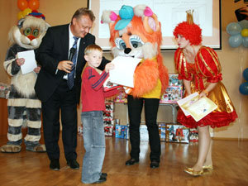
Вручать награды маленьким гостям пришел советник заместителя генерального директора ОАО «МРСК Урала» - директора филиала «Челябэнерго» Александр Юдин.

Филиал "МРСК Урала" - «Челябэнерго» наградил победителей конкурса «Безопасные каникулы»
Полина МАКСИМОВА — 02.06.2009
Нашу жизнь трудно представить без электричества. Улицу - без высоковольтных линий электропередачи и подстанций. Квартиру - без электроприборов. На кухне - чайник и микроволновка. В комнате - ноутбук и утюг. В гостиной красивые бра и большой телевизор. И к каждому тянется проводок. Тоненький и… опасный.
- Не трогай, нельзя! - кричат своим деткам строгие мамы.
А вот умные и заботливые - объясняют, что это за сила такая - Его величество Электричество, и как с ним следует обращаться. Чем раньше ребенок поймет, чем опасен электроток, тем лучше.
- Уже с малых лет, когда малыш только-только начинает интересоваться окружающим миром, ему нужно рассказывать про электричество в игровой форме, - считает советник заместителя генерального директора ОАО «МРСК Урала» - директора филиала «Челябэнерго» Александр Юдин.
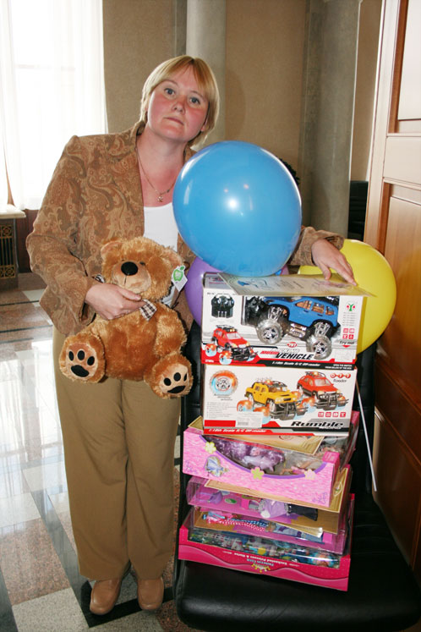
В прошлом году Ольга Басина, учитель биологии и ОБЖ из МОУ СОШ № 50, получила приз от «Челябэнерго» как один из победителей конкурса среди учителей на лучший урок по электробезопасности. Она считает: чем чаще с ребятами разговаривают об опасности электричества, тем меньше вероятность, того, что они пострадают от этого явления. В этом году 25 учеников МОУ СОШ № 50 получили заслуженные призы от «Челябэнерго»
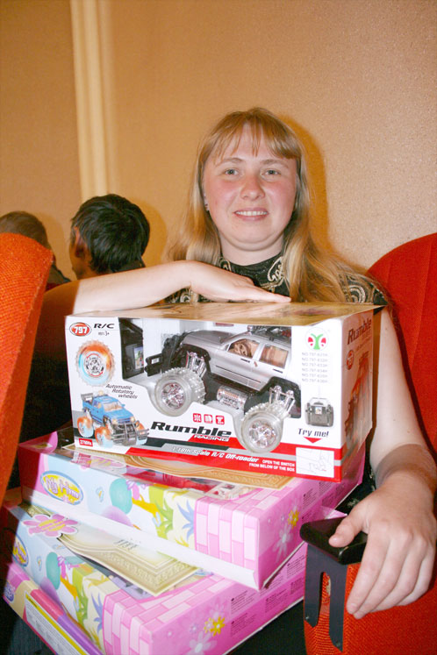
Про конкурс «Безопасные каникулы» воспитатель детского сада «Огонек» Олеся Минкина узнала из нашей газеты. В результате в родной Златоуст она увезла два комплекта подарков: от компании «Челябэнерго» и «Комсомолки».
Поэтому ежегодно «Челябэнерго» проводит большую информационно-разъяснительную работу по предупреждению детского электротравматизма, в том числе и конкурсы детских рисунков, сказок и стихов на тему электробезопасности. Итоги этого конкурса по традиции подводят в День защиты детей. В этом году на суд жюри пришло свыше полутора сотен работ от малышей и юных южноуральцев. Самому маленькому конкурсанту всего три года. Это Рома Сафронов из Коркино. Самые старшие - учатся в школе. Но замечательным подаркам от энергетиков были рады без исключения все!
- Мы долго оценивали работы, выбирали лучшие. Но в итоге решили наградить всех ребят. Каждый участник конкурса получил от филиала "МРСК Урала" - «Челябэнерго» диплом победителя и большую игрушку, а кроме того, - бесплатный билет от челябинского зоопарка, - говорит Александр Юдин.
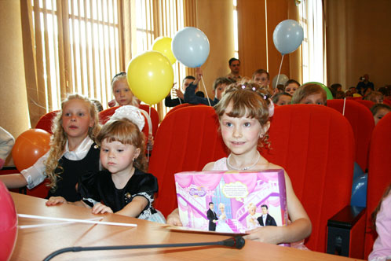
Маленькие художницы и сами похожи на принцесс, которых им подарили в красивых коробках.

Награждение юных художников и поэтов вылилось в большой праздник. Вместе с папами и мамами ребята побывали в центральном офисе «Челябэнерго». В фойе их встречала большая выставка детских рисунков. На стендах ребята с радостью узнавали свои. Для многих этот вернисаж стал первым в жизни. Впрочем, были среди маленьких гостей и такие, кто участвует в конкурсе не первый раз. Потом ребят ждали игры с Принцессой, чья рыжая шевелюра напоминала электрический огонек. Вручать подарки ей помогали ростовые куклы - Белка и Кот.
Отдельный приз конкурсантам приготовила и «Комсомолка». Именно в нашей газете несколько недель подряд публиковались рисунки ребят, присланные на конкурс.
- Наш приз - набор разных игр - мы подарили самым активным маленьким конкурсантам: малышам детского сада «Огонек» из города Златоуст, - говорит генеральный директор ОАО «Комсомольская правда-Челябинск» Наталья Глазунова.
Работы на конкурс присылали ребята со всех уголков нашей области. Вот только приехать на праздник в Челябинск смогли не все.
- Мы обязательно вышлем заслуженные подарки по почте! Будьте уверены, что ни один диплом, ни одна игрушка не потеряются и не пропадут! - заверили организаторы конкурса.

